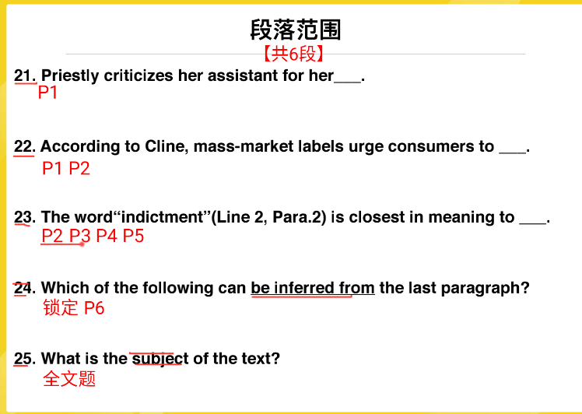

第21题：
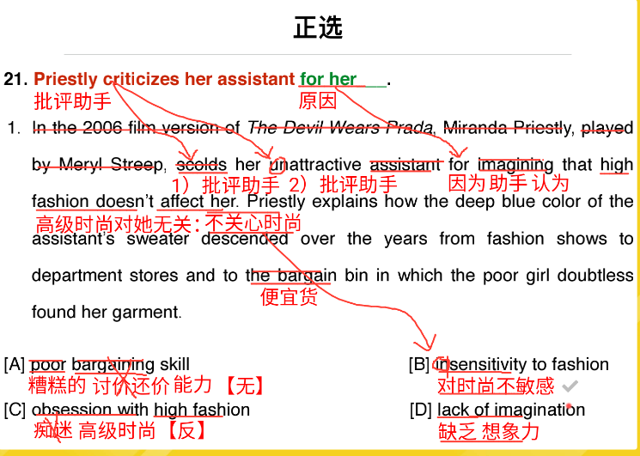

第1段精读：
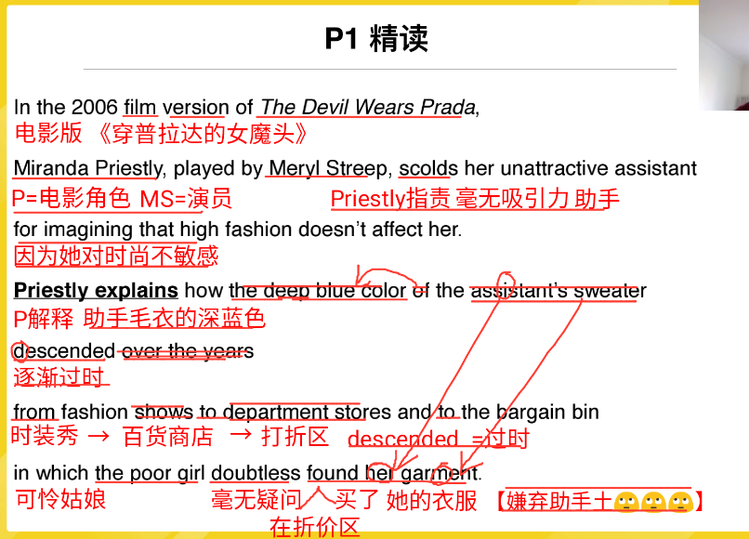
注意：
①上述中的“imagining”动作的主语是为“her unattractive assistant”。
②从“时装秀→百货商店→打折区”，刚好也可以看出来“descend”，即“过时”。
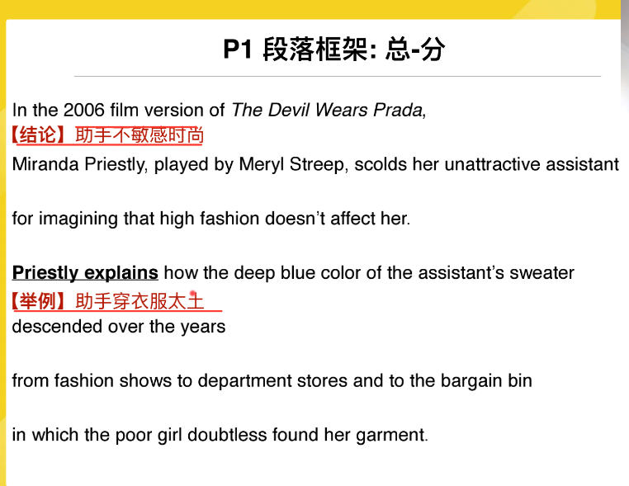

第22题：
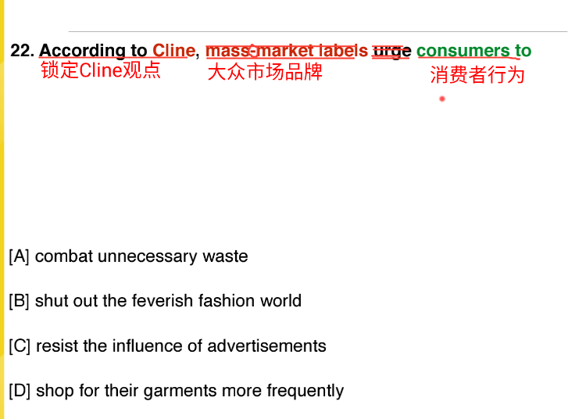
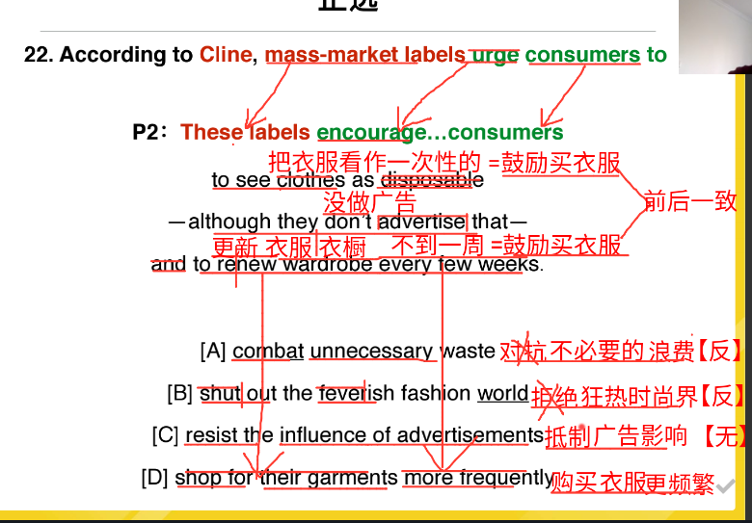
分析：
These labels 品牌就表示“卖衣服的”，“鼓励消费者把衣服看成是一次性用品”，其实就是在“鼓励消费者买衣服”。

第23题：
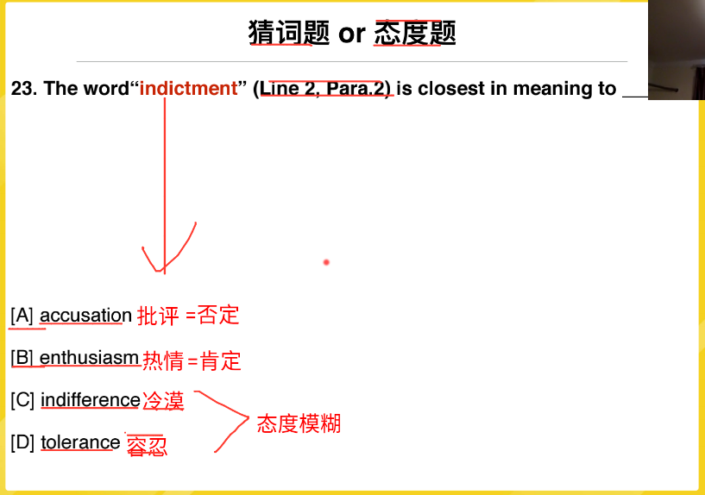
注意：
本道题不是一个“猜词题”，而是一个“态度题”。
但凡找态度，有两个东西很重要，第1个是“主体”，第2个是“客体”。

思路一：找“indictment”的主体和客体，看主体对客体的态度。
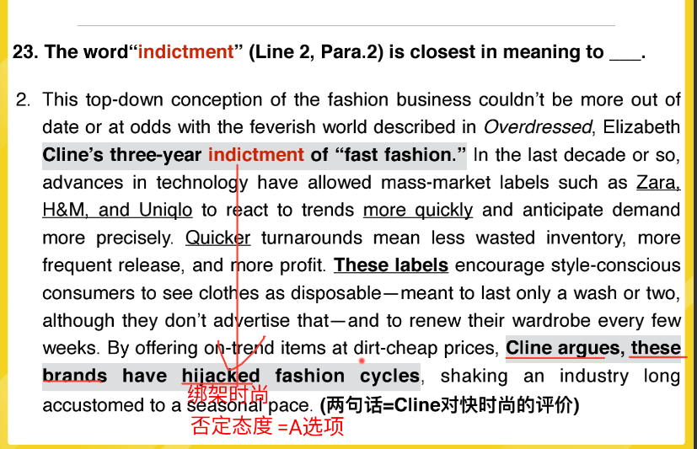
indictment的主体是“Cline’s three-year”，indictment的客体是“fast-fashion（快时尚）”。
在末句中可以看出“Cline”对“fast-fashion（快时尚）”的态度。

思路二：通过同位语
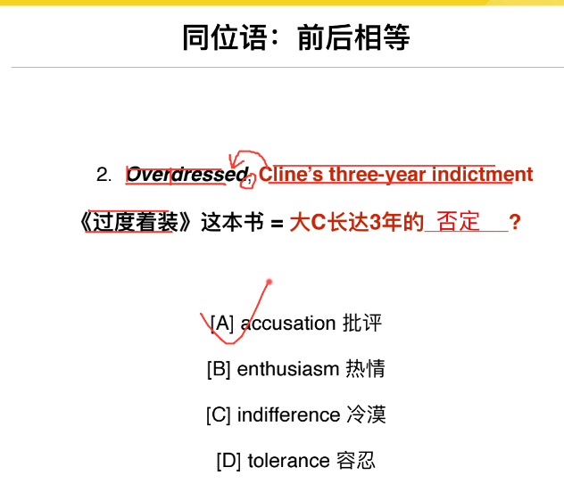
分析：
由于“overdressed”是为斜体的，故“overdressed”是为专有名词，这里为一本书，“《过度着装》”既然都过度着装了，肯定是否定态度的。由于“Overdressed”与后面的“Cline’s three-year indictment”是为同位语的，故“Cline的态度”应该是“否定”的。选择“A选项”。

注意：由于第3段、第4段、第5段都没有出题，故也是可以往后面看的，寻找“Cline”对于“过度时尚：fast-fashion的态度”。

第2段精读：
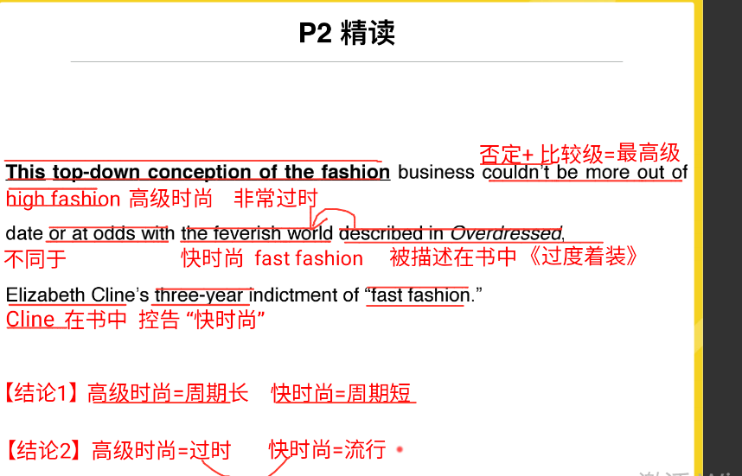
分析：
“高级时尚”就是“top-down conception of the fashion”，即“从上到下的时尚”刚好对应了第一段中的“时装秀→百货商店→打折区”。

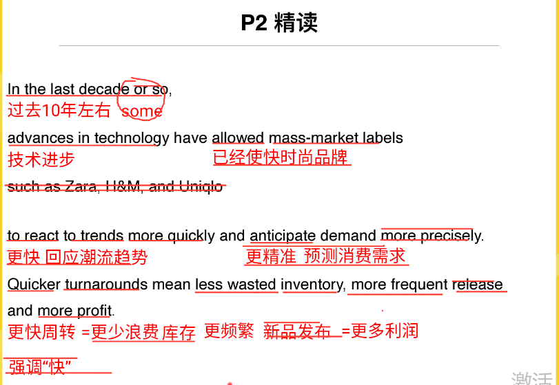
分析：在本句话中作者用到了“more quickly、more precisely、quicker、less wasted、more frequent、 more profit”6个比较级，是起到强调的作用，这里作者想要强调的是“快”。
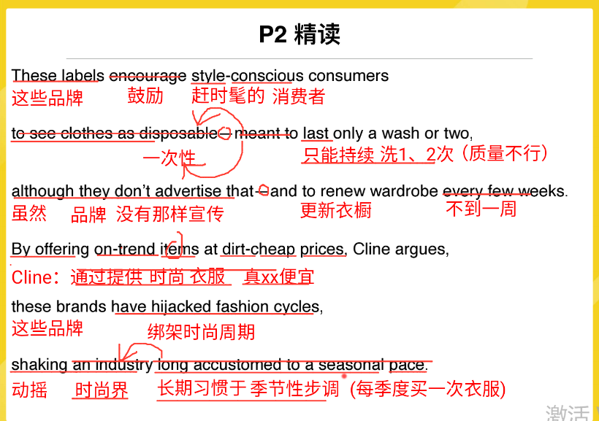

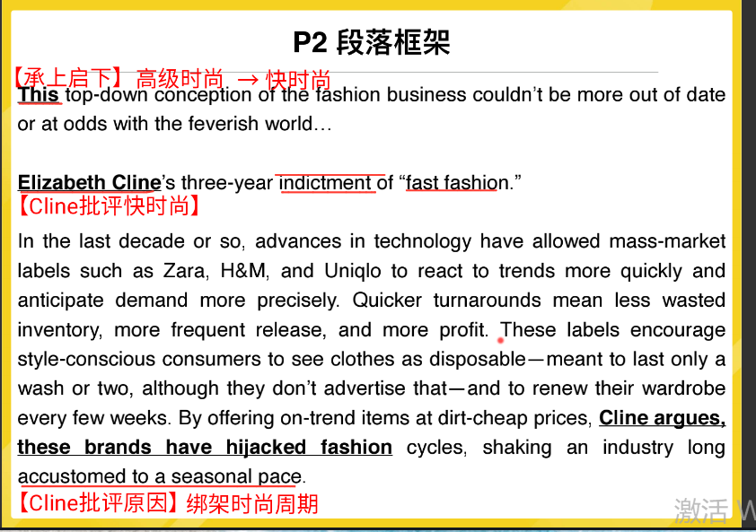

第3段精读：
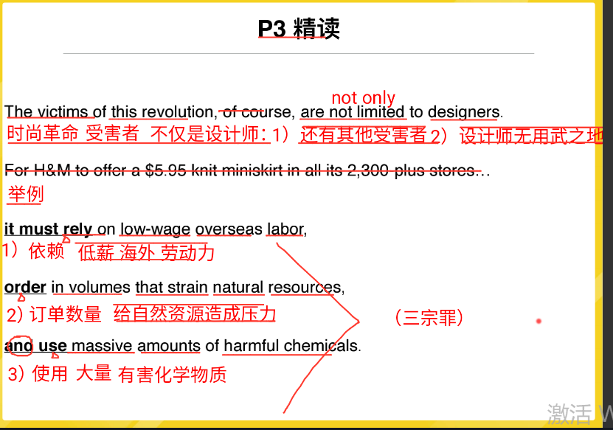
注意：从这段中我们也可以看出来Cline对“快时尚”是持否定态度的。

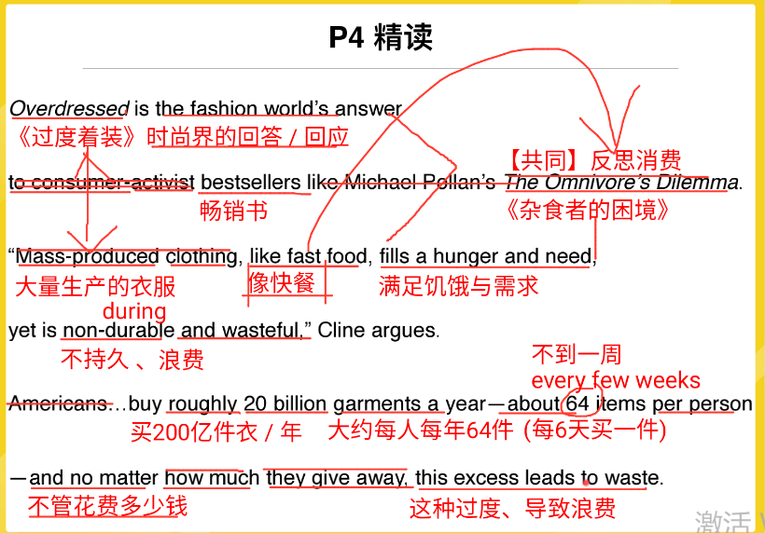
注意：
①从这段中我们也可以看出Cline对“快时尚”是持否定态度的。
②这里的美国人不到一周买6件刚好对应了前文中的“every few weeks”。

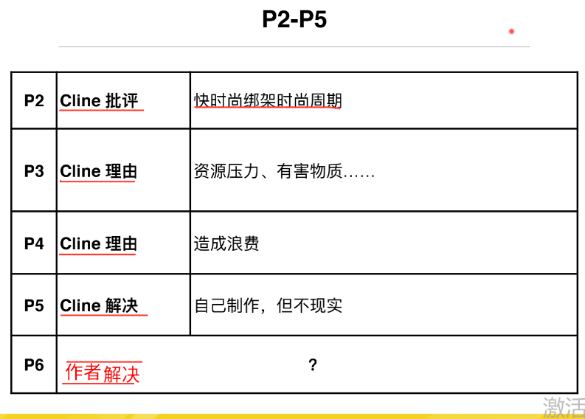

第6段精读：
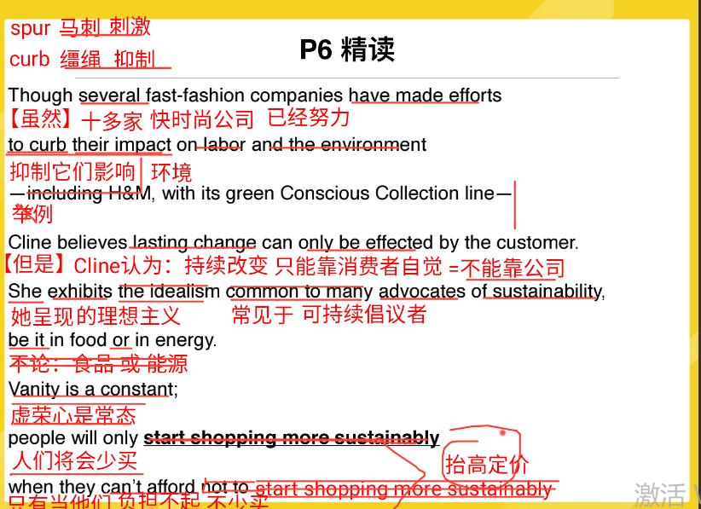
注意：
①“when they can’t afford not to”是为一个省略的，应该是省略了“to do”的，往前面找动词，找到了start，则就把“start shopping more sustainably”给补在“afford not to”后面。即是为“when they can’t afford not to start shopping more sustainably”。
②“start shopping more sustainably”是为：可持续性的购物，就是少买的意思；换言之，“not to start shopping more sustainably”就是“不少买”，就是“多买”的意思。
③“can’t afford not to start shopping more sustainably”，不能承担的起不少买 就是 不能承担的起买的多，即“价格高”。

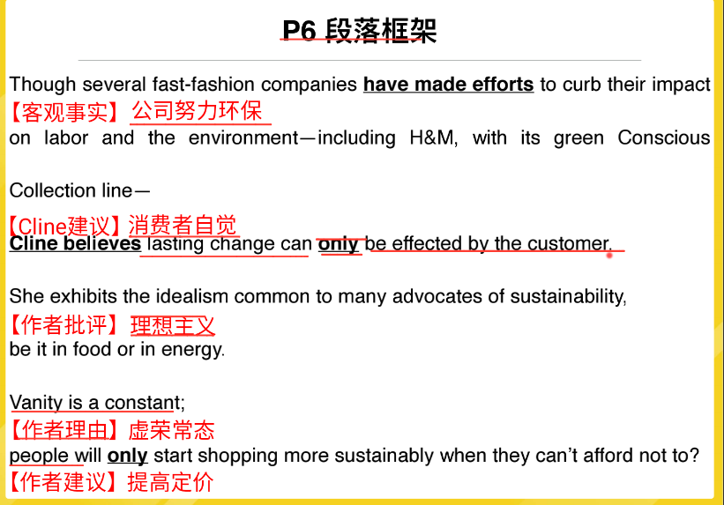

第24题：
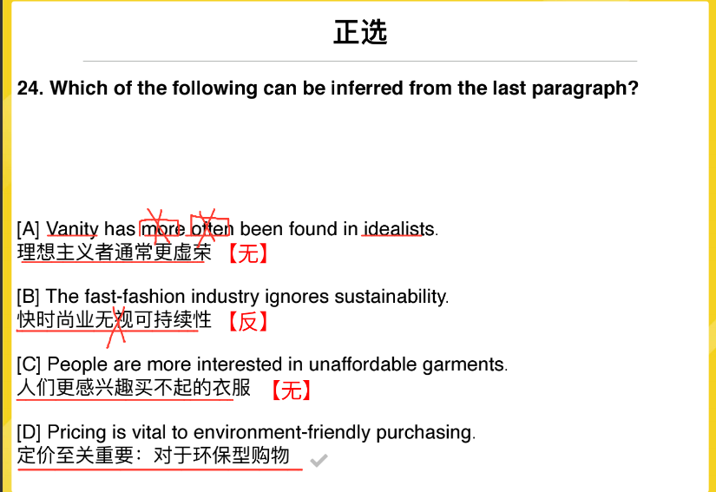
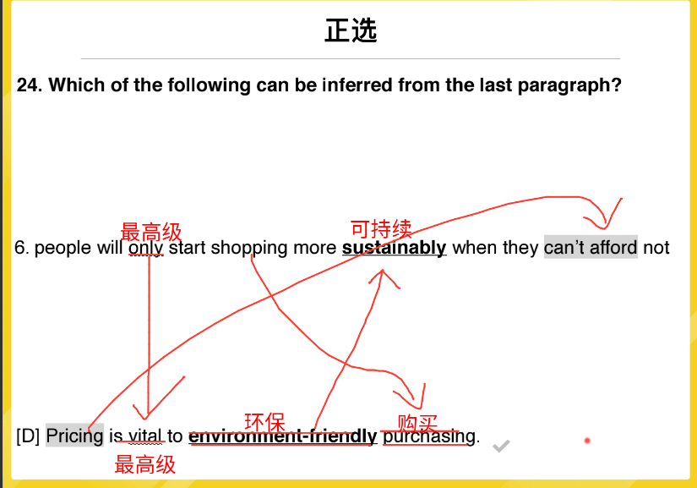

第25题：
